Lampiran Logbook
LOGBOOK
PROJECT INDEPENDENT
Tahun Akademik 2025/2026

Nama : Muhammad Fahrul Rozi
NIM : 221420115
Program Studi : Teknik Informatika
Nomor HP : 081377844445
Dosen Pembimbing : Nurul Adha Oktarini Saputri, M.Kom.
Lokasi Pelaksanaan : Dinas Pariwisata Palembang
Waktu Pelaksanaan : 06 Oktober 2025 – 20 Januari 2025

No. | Hari/ Tanggal | Kegiatan | Hal yang Diperoleh | DOKUMENTASI
1. | Rabu, 17 Desember 2025 | Membuat migration untuk tabel orders dengan field table_id, total_price, status, dan payment_method. | Struktur tabel orders berhasil dibuat di database. | 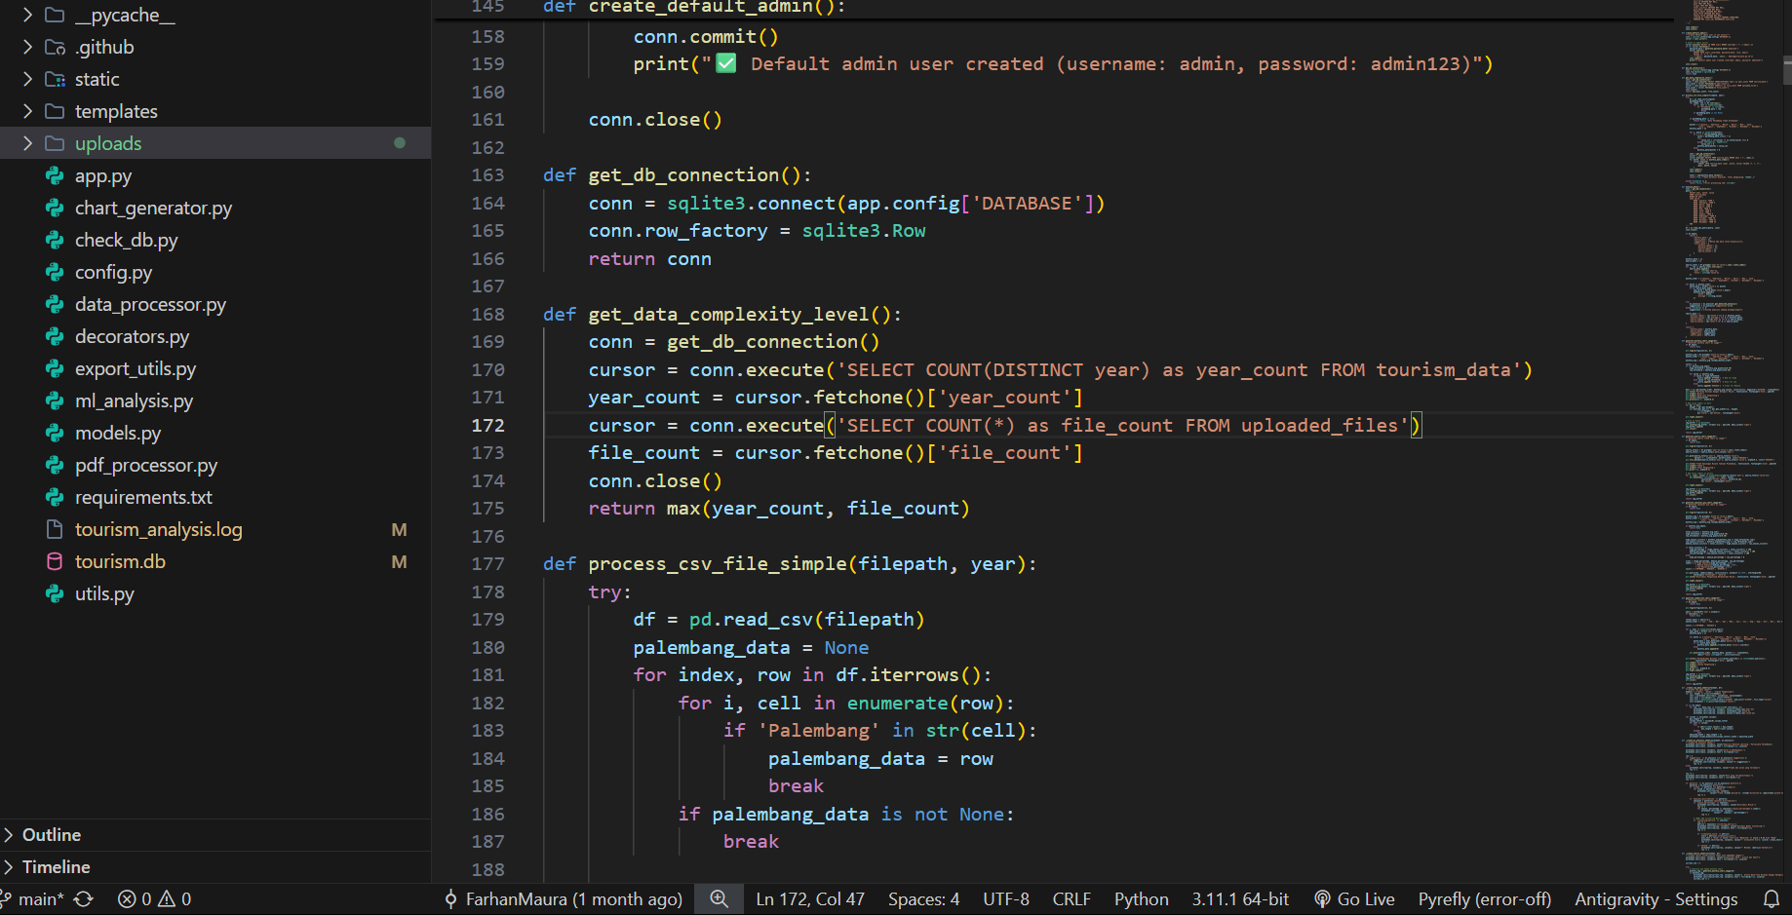
2. | Jumat, 19 Desember 2025 | Membuat migration untuk tabel order_items sebagai detail pesanan. | Relasi antara orders dan menu items berhasil dibuat. | 